План
профилактических мероприятий по пропаганде знаний о мерах безопасного поведения на воде в МДОУ «Детский сад № 101» утвержден приказом № 02-03/102 от 03.07.2023г.

№  п/п | Планируемое мероприятие | Дата  проведения |  | Контингент  участников | Ответственные
Организационные мероприятия
1. | Издание приказа по ДОУ о проведении работы в ДОУ по безопасности на водных объектах. | 03.07.2023 |  |  | Заведующий
2. | Составление и утверждение плана проведения работы по безопасности на водных объектах | 03.07.2023 |  | Заведующий  зам. зав. по АХР | Заведующий
3. | Консультация для педагогов «Формы и методы работы с детьми по формированию у них элементарных навыков безопасного поведения на воде в летний оздоровительный период» | 04.07.2023. |  | педагоги ДОУ | Заведующий
4. | Консультация для педагогов «Безопасность на водных объектах в летний период» | 10.07.2023 |  | педагоги ДОУ | Ст. Воспитатели
5. | Проведение занятия с сотрудниками на тему: «Задачи по выполнению мероприятий плана безопасности на водных объектах» | 17.07.2023 |  | сотрудники ДОУ | зам. зав. по АХР
6. | Консультация для родителей «Осторожно – вода! Береги свою жизнь» | 24.07.2023 |  | Родители ДОУ | Педагоги ДОУ
7. | Размещение материала на стенде «Внимание – ЧС!» о правилах безопасного поведения на водоемах воде в летний оздоровительный период. | в течение июля 2023 |  | сотрудники ДОУ, родители воспитанников | Мед. сестра  Ст. Воспитатели
8. | Распространение среди сотрудников памяток по вопросам безопасности на водных объектах «Оказание первой помощи людям, потерпевшим бедствие на воде», «Правила безопасного поведения на водных объектах» | Июль 2023 |  | сотрудники ДОУ | Заведующий
Работа с детьми
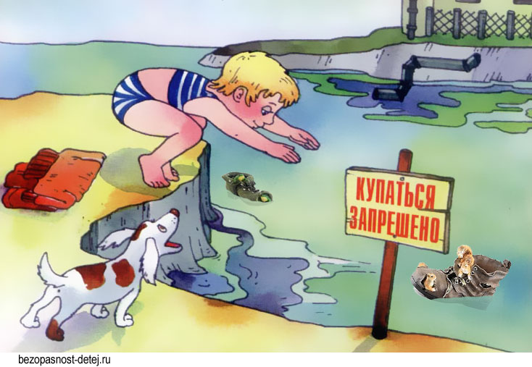

7. | Ознакомление с правилами поведения на водоемах детей согласно программе «Основы безопасности детей дошкольного возраста».- /Р. Б. Стеркина, О. Л. Князева, Н. Н. Авдеева. -С-ПБ «Детство ПРЕСС, 1997. | в течение июля 2023 |  | дети всех возрастных групп | воспитатели всех возрастных групп
8. | Организация образовательной деятельности с детьми всех возрастных групп по темам:  - игровое занятие «Чтобы не было беды, будь осторожен у воды!»;  - дидактические игры «Запрещается - разрешается», «Я иду к воде и беру с собой…»  - сюжетно-ролевые игры: «Спасатели», «Плывем на лодке, на теплоходе», «Моряки».  - подвижные игры «Не замочи ног», «Через ручеек».  - беседа «Осторожно: купание запрещено!»;  - «Не зная броду – не суйся в воду!» (решение игровых и проблемных ситуаций);  - демонстрация видеофильма о деятельности водолазов-спасателей  чтение художественной литературы по теме, Отгадывание загадок о воде;  - опытно-экспериментальная деятельность с водой и предметами «Тонет - плавает», «Такая разная вода»;  - продуктивная деятельность: изготовление книг-самоделок «Азбука безопасности на воде»  - беседы с детьми на темы: «Какую опасность таит вода», «На воде и у воды», «Здоровье – наше богатство», «Правила поведения на воде», «Спасательный круг»;  - просмотр фильма «Безопасность на воде!» | в течение июля 2023 |  | дети всех возрастных групп | воспитатели всех возрастных групп
9. | Физкультурный досуг «Водолазы спешат на помощь» (соревнования) | 28.07.2023. |  | дети старшего дошкольного возраста | инструктор по фзк,  воспитатели
10. | Викторины:  - «Что мы знаем о воде?»  - «У воды играем – правила не забываем!» | 22.07.2023,  29.07.2023 |  | дети старшего дошкольного возраста, родители | воспитатели групп,
11. | Конкурс детских рисунков «Моя мечта, как я буду отдыхать летом на море», «Солнце, воздух и вода - наши лучшие друзья! » | в течение июля 2023 |  | дети старшего дошкольного возраста, родители | воспитатели групп
12. | Создание альбомов с картинками, рисунками, информационным материалом, художественной литературой и др по данной тематике | в течение июля 2023 |  | дети дошкольного возраста | воспитатели групп
Работа с родителями
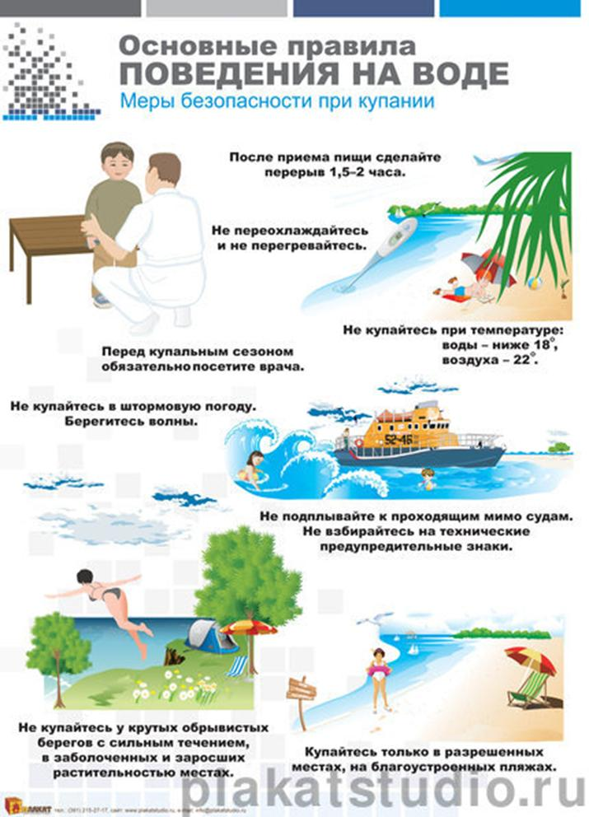

13. | Распространение среди родителей памяток по вопросам безопасности на водных объектах «Оказание первой помощи людям, потерпевшим бедствие на воде», «Правила безопасного поведения на водных объектах» | в течение июля 2023 | родители воспитанников |  | воспитатели групп
14. | Консультации о правилах поведения на водоемах (почему детям нельзя ходить на реку без взрослых, играть в воде) «Ребенок на реке», «Правила поведения», «Культура поведения на воде». Сопровождать консультации примерами, иллюстрациями | в течение июля 2023 | родители воспитанников |  | воспитатели групп
15.. | Оформление материалов в родительских уголках и стенгазеты на тему: «Правила безопасного поведения в летний оздоровительный период» | в течение июля 2023 | родители воспитанников |  | воспитатели групп
Итоговые мероприятия
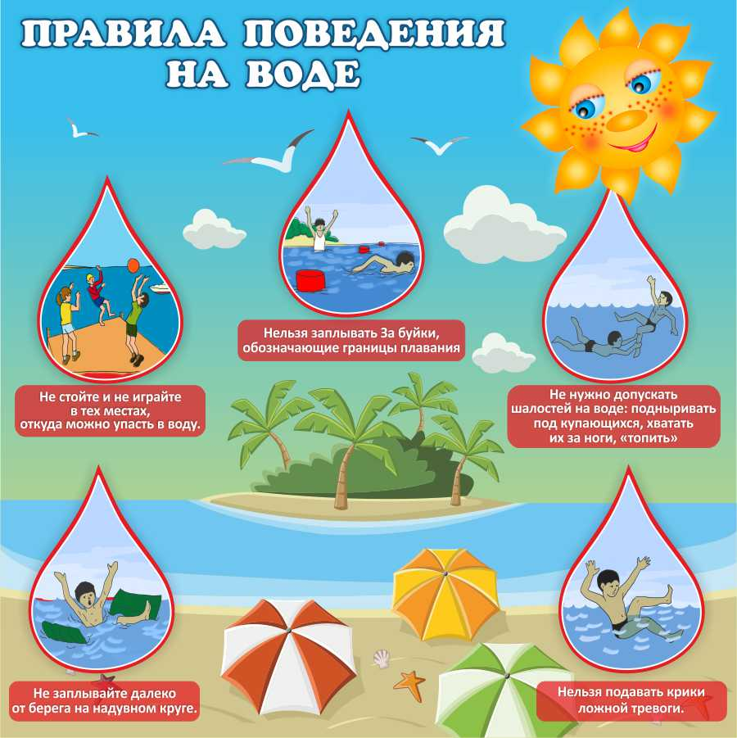

16. | Подведение итогов работы по безопасности на водных объектах | 27.07.2023 | сотрудники ДОУ |  | Заведующий

